Contrôle sur le vocabulaire du portrait | Nom
Contrôle sur le vocabulaire du portrait | Date | 19.09.2006
Contrôle sur le vocabulaire du portrait | Note

1. Indique à quelle partie du corps ces caractéristiques font référence.
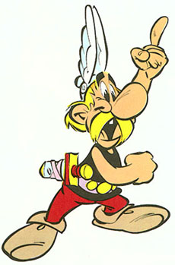
gourmande : …………………………………

en trompette : ……………………………

charnues : ……………………………………

en amande : …………………………….……

petit : ……………………………………………….

2. Ecris le chiffre correspondant à côté du bon mot.

bleus (1) allure générale …………………………
pointu (2) forme du visage ………………….……
familier (3) peau ……………………………………………
triangulaire (4) menton …………………………………..……
arrogantes (5) bouche …………………………………………
imberbe (6) lèvres ………………………………………..…
charnues (7) joues ……………………………………………
élégant (8) nez ……………………………………………….
délicates (9) yeux ……………………………………………..
colorées (10) oreilles …………………………………………

3. Trouve le bon adjectif.
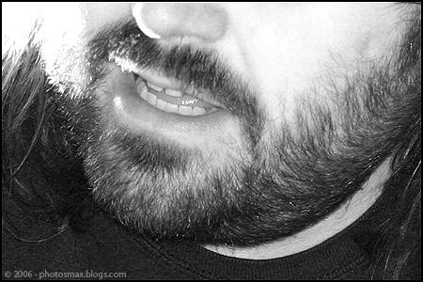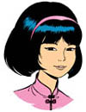

menton ……………………… nez ………………………… yeux ……………………

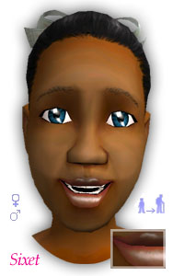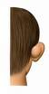

lèvres ……………………………… oreilles …………………………………

